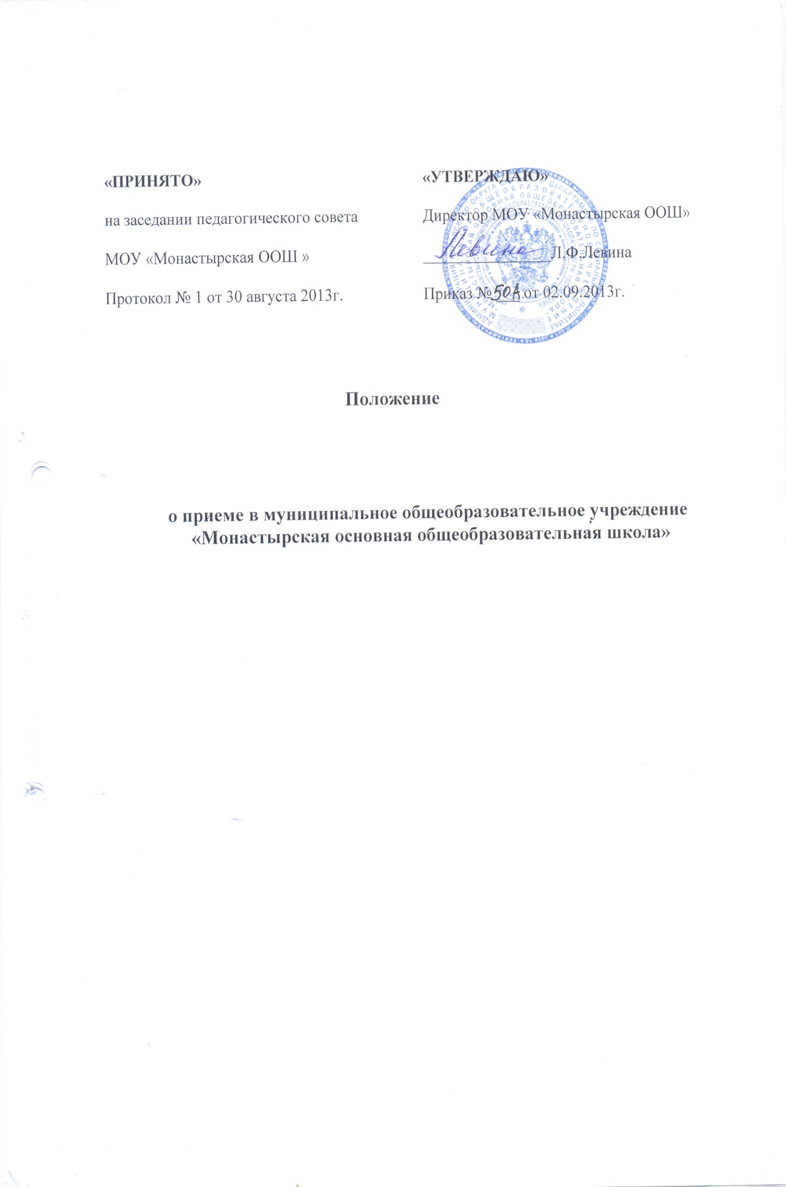
Правила приёма граждан в 1-ый класс
3.1. В 1-ый класс Учреждения принимаются дети по достижению ими возраста шести лет шести месяцев при условии отсутствия медицинских противопоказаний, но не позже достижения ими восьми лет.
3.2. Приём детей в 1-ый класс в исключительных случаях (более позднем возрасте) допускается по согласованию с учредителем и на основании заключения медико- педагогической комиссии.
3.3. Не допускается при приёме ребёнка в первый класс проведение любых испытаний, направленных на выявление уровня подготовки ребёнка к школе. Все дети, достигшие школьного возраста, зачисляются в 1-ый класс общеобразовательного учреждения независимо от уровня их подготовки.
3.4. Приём заявлений в первый класс учреждения для закреплённых лиц начинается не ранее 1 февраля и завершается не позднее 30 июня текущего года.
3.5.Для детей, не зарегистрированных на закреплённой территории, приём заявлений в 1 класс начинается с 1 июля текущего года до момента заполнения свободных мест, но не позднее 5 сентября текущего года.
3.6. Зачисление детей в 1-ый класс осуществляется на основании следующих документов:
- заявления родителей (законных представителей) о приёме ребёнка в 1-ый класс на имя директора общеобразовательного учреждения;
- свидетельства о рождении ребёнка и его копии (заверяется общеобразовательным учреждением);
- медицинской карты ребёнка;
- паспорта (другого документа, удостоверяющего личность) одного из родителей
( законного представителя).
3.7. Родители (законные представители) ребёнка, являющегося иностранным гражданином или лицом без гражданства и не зарегистрированного на закреплённой территории, дополнительно предъявляют заверенные в установленном порядке копии документа, подтверждающего родство заявителя ( или законность представления прав обучающегося), и документа, подтверждающего право заявителя на пребывание в Российской Федерации.
Иностранные граждане и лица без гражданства все документы представляют на русском языке или вместе с заверенным в установленном порядке переводом на русский.

